**XÓA HẠNG KHÁCH HÀNG**

**Sơ đồ luồng dữ liệu :**

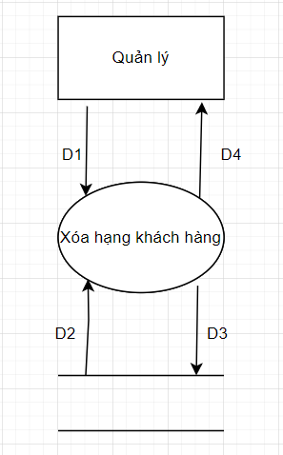

**Giải thích:**

* D1: lấy dữ liệu hạng khách hàng cần xóa, có thể lấy 1 hoặc nhiều hạng khách hàng cùng 1 lúc, chỉ lấy được những hạng khách hàng khi hạng khách hàng đó không có khách hàng nào.
* D2: Lấy các thông tin của hạng khách hàng đã chọn từ D1
* D3: Xóa những dữ liệu trùng với D1 trong cơ sở dữ liệu
* D4: Hiển thị danh sách hạng khách hàng mới sau khi xóa

**Thuật toán:**

* Bước 1: Kết nối cơ sở dữ liệu
* Bước 2: Nhận thông tin từ D1
* Bước 3: Lấy các hạng khách hàng từ cơ sở dữ liệu trùng với thông tin từ D1
* Bước 4: Kiểm tra các hạng khách hàng có tồn tại khách hàng nào chưa nếu có thì chuyển sang bước 7
* Bước 5: Xóa hạng khách hàng đã chọn trong cơ sở dữ liệu
* Bước 6: Hiển thị danh sách hạng khách hàng mới sau khi xóa
* Bước 7: Đóng kết nối cơ sở dữ liệu
* Bước 9: Kết thúc

**Mockup**

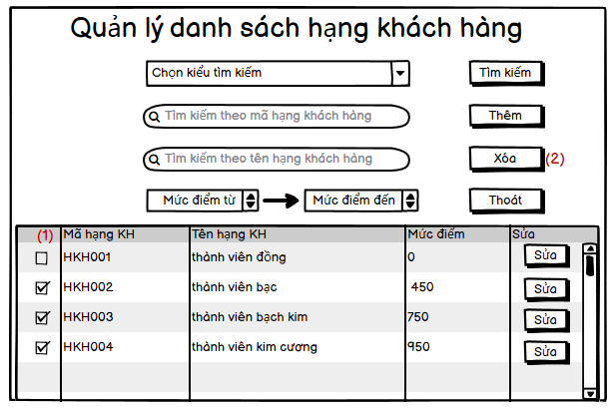

- Chú thích:

Để thực hiện chức năng xóa hãng hàng không, quản lý cần vô giao diện quản lý danh sách hạng khách hàng và :

(1) Tick vào các hạng khách hàng muốn xóa

(2) Ấn xóa để xóa các hạng khách hàng đã chọn

Sau khi xóa xong, hệ thống sẽ tự động load lại danh sách